产品规格书
产品名称： | 二氧化碳变送器
产品型号： | MAQ01-A-P5
版本： | V1.2
制定人： | GW.H
审核人： | CY

修改记录表：
版本 | 更改内容 | 更改人 | 更改日期
V1.0 | 新增 | GW.H | 2023.09.20
V1.1 | 更正第七点中的文字描述 | GW.H | 2023.12.06
V1.2 | 优化文字描述 | GW.H | 2023.12.07

- 产品概述
该变送器选用了进口高精度双通道二氧化碳传感器模组，广泛适用于农业大棚、花卉培养等需要CO2监测的场合。该变送器具有性能稳定可靠、外形美观、安装方便等特点。
- 功能特点
该变送器采用高灵敏度的气体检测探头，信号稳定，精度高。具有测量范围宽、线形度好、使用方便、便于安装、传输距离远等特点。适用于室内、室外环境，外壳IP65级防水，可应用于各种恶劣环境。
- 技术参数
供电电源 | 24±20% VDC
CO2测量范围 | 0~5000ppm
稳定性 | <2%FS
输出信号 | 4-20mA
工作环境 | -10℃~+50℃、0%RH~98%RH(无凝结)
系统预热时间 | 2min(可用)、10min(最大精度)
外壳尺寸 | 116.0mm*103.5mm*42.5mm
线材长度 | 1米（默认）
CO2精度 | ±(40ppm+3%FS) (25℃)
非线性 | <1%FS
温度影响 | 自带温度补偿
- 产品外壳结构尺寸图（公差：±0.5mm）
图1.产品外壳结构尺寸图

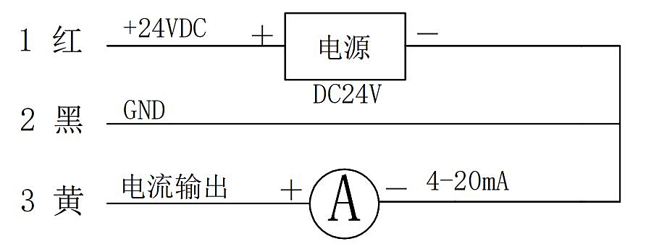
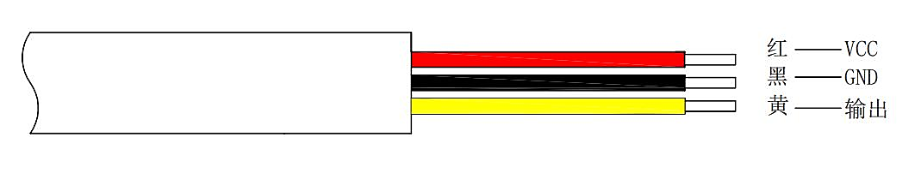
- 接线说明
图2.接线示意图
序号 | 线色 | 说明
1 | 红色 | 电源正（24VDC）
2 | 黑色 | 电源负
3 | 黄色 | 电流输出
- CO2浓度数据计算
输出的电流信号4-20mA对应产品CO2浓度量程0-5000ppm，
计算公式为：CO2浓度=（输出电流-4）/0.0032，
例如当输出电流为6.0mA时，CO2浓度：(6-4）/0.0032=625ppm。
- 注意事项
1、当环境温度超出工作温度范围时，请不要使用本变送器；
2、接通电源前，必须确认控制器的模拟输入端与变送器输出端匹配；
3、施工人员在安装和接线过程中应戴防静电手套和切断电源，不可带电操作；
4、避免对外壳施加任何方向的外力，会影响传感器性能，并可能造成损坏；
5、请尽量避免震动，如果经过震动、跌落可能会使传感器的测量准确性变差，如果发生严重的震动或跌落情况后，需要验证产品的准确度。
- 质量保证
产品出厂12个月内，基于正常使用和非人为损坏，对产品提供免费维修服务。

